Лабораторная работа № 4. Векторы и матрицы

Литература

[maple8.pdf]
ОСНОВЫ ИСПОЛЬЗОВАНИЯ МАТЕМАТИЧЕСКОГО ПАКЕТА MAPLE В МОДЕЛИРОВАНИИ: Учебное пособие / Международный институт компьютерных технологий. Липецк, 2006. 119с.
Стр. 73-92

[chap5.pdf]
Матричные и векторные вычисления

В. Ю. Иномистов
Практикум на ЭВМ.
Математический пакет Maple 8
Учебное пособие
Стр. 21-23

Индивидуальные задания для лабораторной работы
(10 вариантов)

(1) Коллинеарны ли векторы 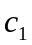и 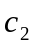, построенные по векторам и ?
1.
2.
3.
4.
5.
6.
7.
8.
9.
10.

(2) Найти
  - косинус угла между векторами AB и AC
  - скалярное произведение AB и AC
  - векторное произведение BC и BA
  - смешанное произведение AB, AC и (AB-1/2BC)
  - длины векторов
  - нормировать вектор AB+BC .
1. 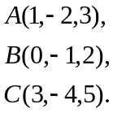
2. 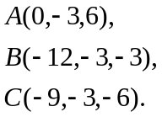
3. 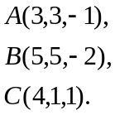
4.
5. 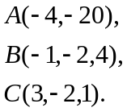
6. 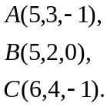
7. 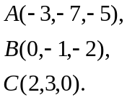
8. 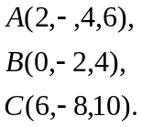
9. 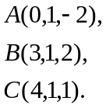
10. 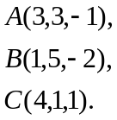

(3) Исследовать на линейную зависимость систему векторов.
1. 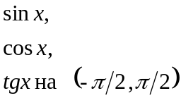
2. 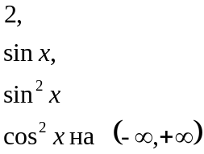
3. 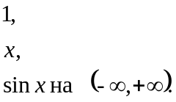
4. 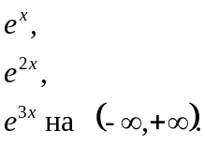
5. 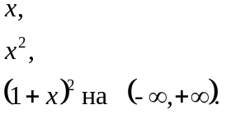
6. 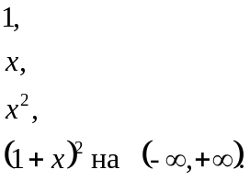
7. 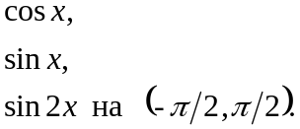
8. 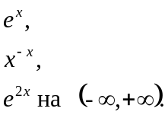
9. 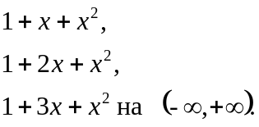
10. 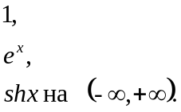

(4) Для векторов выяснить, составляют ли они базис. Если нет, то выделить базис из этой системы. Провести процедуру ортогонализации базиса
- 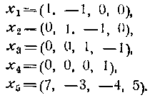
- 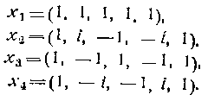
- 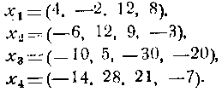
- 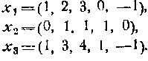
- 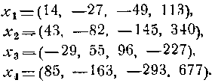
- 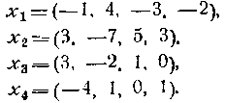
- 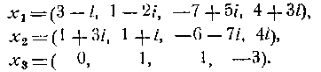
- 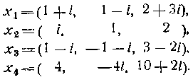
- 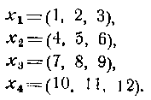
- 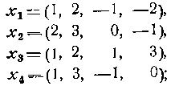
(5) Сначала средствами пакета linalg выполнить задания. Потом эти же самые задания выполнить с помощью пакета LinearAlgebra
- Вычислить определитель
- Найти обратную матрицу (2мя способами)
- Транспонировать полученную матрицу
- Найти след полученной матрицы и определить ее ранг
- Выделить из исходной матрицы 2ю строку
- Найти в ней максимальный элемент
- Выделить 3й столбец и умножить его на 2ю строку
- Дописать снизу к исходной матрице последнюю строку, умноженную на 5
- Удалить из полученной матрицы 2й и 3й столбцы. Приписать к этой матрице исходную справа.
- 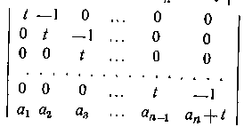
- 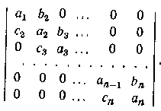
- 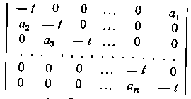
- 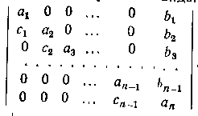
- 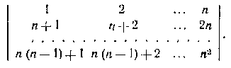
- 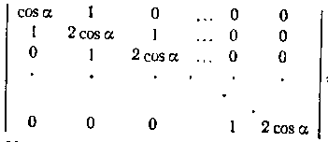
- 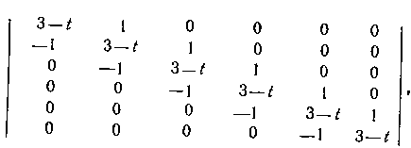
- 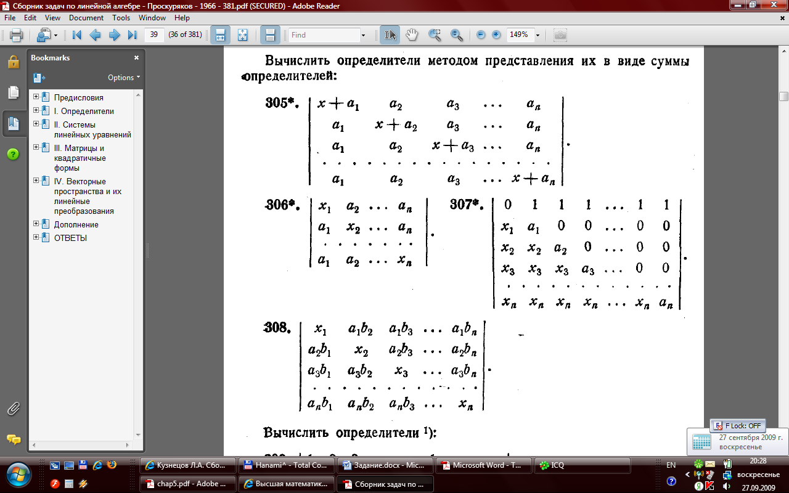
- 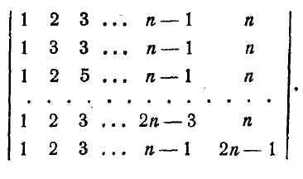

(6) Найти общее решение для каждой из данных систем и проанализировать его структуру (указать базис пространства решений однородной системы, установить размерность пространства, выделить частное решение неоднородной системы).
- 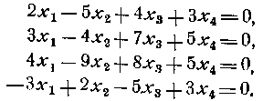и 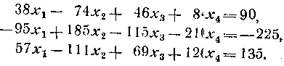

- 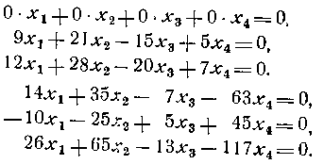 и 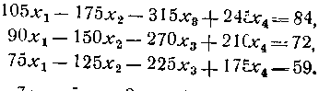

- 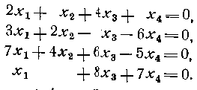 и 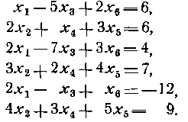

- 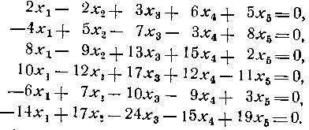 и 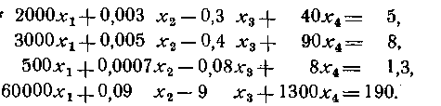

- 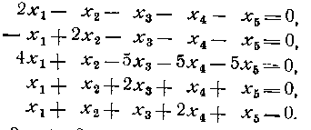 и 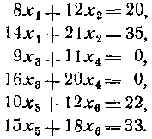

- 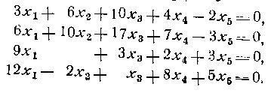 и 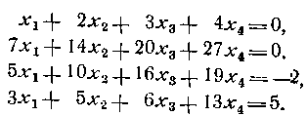

- 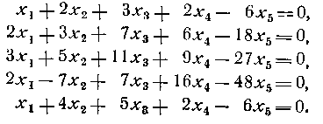 и 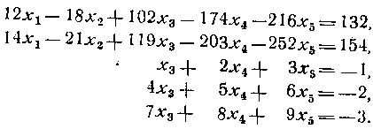

- 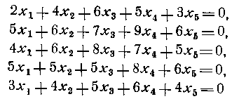и 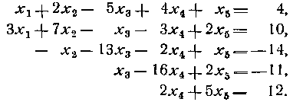

- 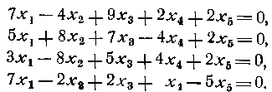 и 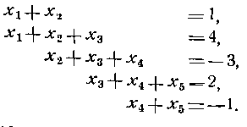

- 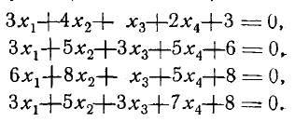 и 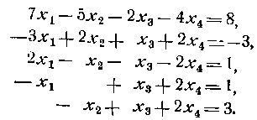

(7) Сгенерировать случайную матрицу 6*6, привести ее к треугольному виду.
(8) Найти собственные значения и собственные векторы матрицы.
1. 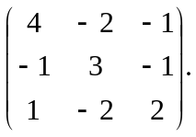
2. 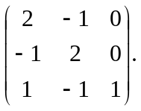
3. 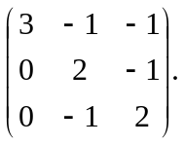
4. 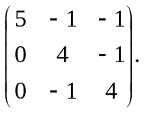
5. 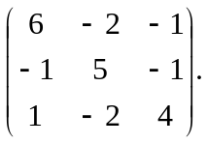
6. 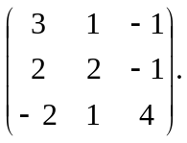
7. 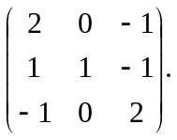
8. 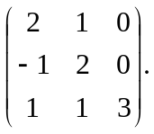
9. 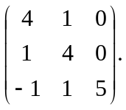
10. 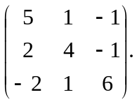

(9) Для тетраэдра ABCD найти
- Длину AC
- Угол ABC
- Длину высоты из вершины B
- Площадь ABC
- Координаты центра ABC
- Объем

